Lợi ích chữa bệnh tuyệt vời của rau cần
Rau cần là loại rau rất quen thuộc trong các bữa ăn hằng ngày của mọi gia đình. Rau cần rất có lợi cho sức khỏe, là vị thuốc chữa được nhiều loại bệnh mà ít ai biết đến. Dưới đây là những công dụng và cách dùng của rau cần trong chữa trị bệnh.
Về thành phần hóa học, rau cần có chứa tinh dầu, acid hữu cơ, caroten, vitamin P, C, đạm, đường, canxi, phôt pho, sắt... Nghiên cứu dược lý cho thấy, loại rau này có tác dụng giảm ho, chống viêm, long đờm, kháng nấm, hạ huyết áp, giảm đường và mỡ máu.
Ngoài ra, theo y học cổ truyền, rau cần có vị ngọt, tính mát, có tác dụng bình can, thanh nhiệt, trừ phong lợi thấp, nhuận phế, ngưng ho, sáng mắt, giảm áp suất máu… Tất cả các bộ phận của cây rau này đều có tác dụng chữa bệnh.
Với đặc tính là cung cấp nhiều chất xơ nên rau cần có tác dụng loại trừ các chất thải có độc trong hệ tiêu hóa. Bên cạnh đó, hương thơm của rau cần còn kích thích và lưu thông các tuyến mồ hôi, giảm huyết áp.
Dưới đây là những cách dùng rau cần để trị bệnh mời các bạn theo dõi:
1. Hạ huyết áp:
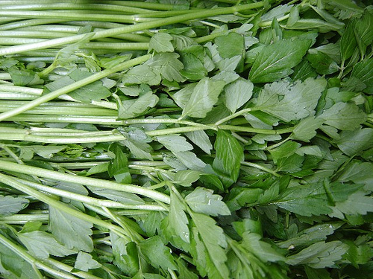
Người bệnh có thể dùng bằng cách nấu ăn đơn thuần và cũng có thể dùng nấu cháo rau cần ăn 1 tuần 2 - 3 bữa trong một thời gian huyết áp sẽ ổn định hơn. Mặt khác, đối với người muốn giảm béo cũng có thể dùng rau cần thường xuyên giúp tăng chất xơ, giảm lượng mỡ dư thừa trong cơ thể.
2. Giúp giải độc cơ thể:
Hàm lượng albumin có trong rau cần là một chất rất ít trong các loại rau khác giúp giải độc cơ thể, chống tiêu khát, đặc biệt là ngộ độc kim loại nặng. Trong những trường hợp này bạn có thể dùng nước ép rau cần cả rễ sẽ có tác dụng.
3. Cải thiện chứng thiếu máu:
Lượng chất sắt, phốt pho có trong rau cần tương đối nhiều giúp cho những người chứng thiếu máu cải thiện được bệnh tật. Bạn có thể dùng rau cần ta xào với thịt bò càng có tác dụng hơn.
4. Đái tháo đường:
Rau cần nước 500g, rửa sạch, vò nát, ép lấy nước, chia uống 2 lần trong ngày. Có thể dùng nước sôi chần qua rồi vớt ra thái khúc trộn gia vị ăn thường xuyên.
5. Viêm gan mạn tính, tiểu tiện ra máu:
Rau cần nước tươi 200g rửa sạch, vò nát, ép lấy nước, chế thêm 50ml mật ong, chia uống 2 lần trong ngày, dùng liên tục trong nhiều ngày.
6. Máu nhiễm mỡ:
Lấy 10 cây rau cần giã nát với 10 trái táo tàu, vắt lấy nước, đun sôi chia uống 2 lần trong ngày, uống khoảng 15 – 20 ngày cho một đợt điều trị.
7. Viêm gan mãn tính:
Lấy 200g rau cần giã nát, vắt lấy nước cốt, pha thêm với 50g mật ong, ngày uống 2 lần liên tục trong một thời gian dài.

8. Đau đầu:
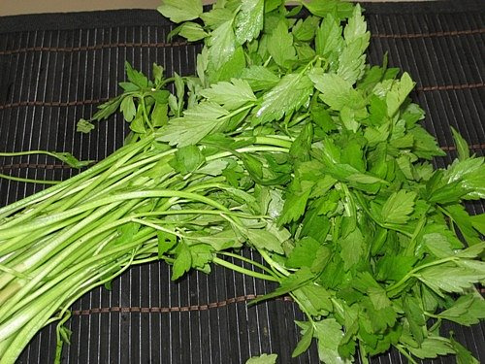
Rễ rau cần lượng vừa đủ, rửa sạch vò nát, đem tráng với trứng gà ăn thường xuyên.
9. Viêm phế quản:
Rễ rau cần 100g, vỏ quýt 9g, đường 30g. Cho đường vào nồi thắng rồi cho các vị thuốc đã sấy khô sao hơi cháy vào sắc với nước uống trong ngày.
10. Ho lâu ngày:
Rau cần nước để cả rễ 500g, rửa sạch vò nát, ép lấy nước, cho thêm một chút muối, đem hấp cách thủy rồi uống mỗi ngày 2 lần, mỗi lần một chén, dùng liên tục vài ngày.
11. Bị mưng nhọt do nhiệt độc:
Rau cần tươi 50 – 100g, bồ công anh, bại tương thảo lượng vừa đủ cùng giã nát đắp vào chỗ đau.
12. Khó đi tiểu:
Dùng rau cần tươi từ 50 – 100g đem luộc lấy nước uống.
13. Trẻ con nôn ói và tả:
Rau cần đem nấu nước, cho thêm đường uống.
Lưu ý, người có bệnh vảy nến thì không nên dùng rau cần; còn người có tỳ vị hư nên ăn ít rau cần.
Tuy nhiên, người mắc chứng ngứa hoặc bị bệnh vẩy nên thì không nên dùng nhiều rau cần, bởi nó chứa arachidon là chất xúc tác cho phản ứng viêm tấy khiến bệnh lâu khỏi hơn.
Hoặc nếu thấy diễn biến bệnh ngày càng xấu đi hay xuất hiện những biểu hiện bất thường, cần phải đi thăm khám tại các bệnh viện hoặc phòng khám chuyên khoa để đề phòng những tai biến có thể xảy ra.

